新聞資料NEWS LETTER

金屬中心推動電子設備跨域媒合 加速智慧製造商機
為落實政府智慧機械方案及擴大異業跨域合作商機，由經濟部工業局光電半導體設備產業計畫辦公室及台灣電子設備協會(TEEIA)共同推動「智慧機械暨電子設備跨域媒合合作」，於8月25日假臺北南港展覽館舉行。本次跨域合作活動計有均豪精密、迅得機械、恆勁科技、凱喬線路、大江生醫等來自機械、軟體、製造領域業者進行跨域合作意向簽署。
簽署儀式由金屬中心林志隆副執行長見證，透過提升國內SI系統廠能力，逐步整合產業上、中、下游之合作聯盟來推動各產業智慧化系統解決方案，以期能進行異業整合，開拓新藍海商機，並建立起國內指標性SI廠，進而帶動跨領域產業升級，達到提升產能且強化競爭力，掌握搶攻國際市場的契機。
當日活動並邀請友達、日月光、西門子、三菱電機等國內外智慧製造指標大廠進行智慧製造經驗分享，共同對於國內智慧機械與智慧生產發展方向提供建議及方向，也象徵國內電子機械產業開始邁入新智慧整合時代。
為因應日趨競爭的全球產業現況，政府致力於推動智慧機械產業以提高生產效益，其主要發展項目在於感測器、虛實整合、物聯網、機器人以及大數據等技術，尤其臺灣在發展多年光電及半導體產業有成，已建立起智慧機械技術量能，對於推動各產業導入智慧機械生產已有一定的基礎。因此，積極推動光電及半導體設備智慧製造經驗，擴散至其它領域，為提升國內產業競爭力的重點之一。

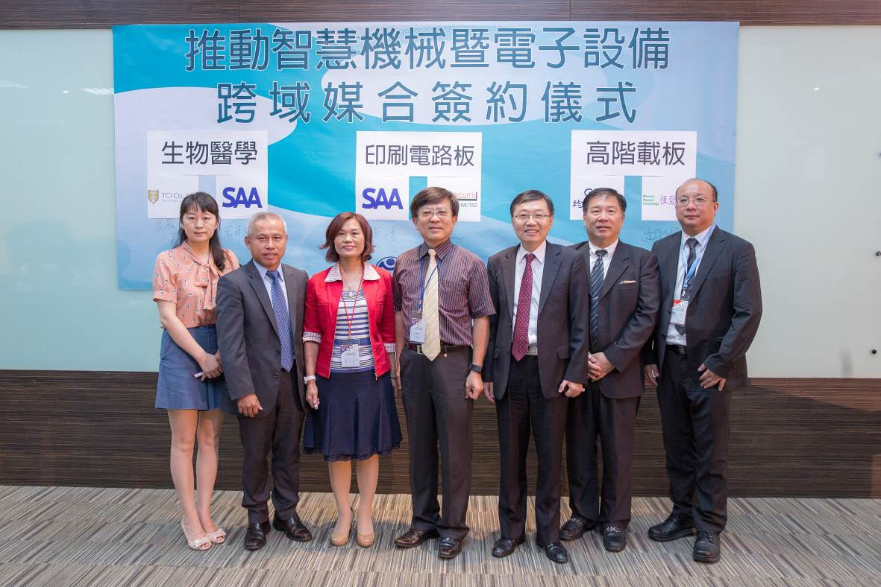
左(一) 大江生醫 岳敏 經理、左(二) 迅得機械 王年清 總經理、左(三) 凱喬線路 游月霞 總經理、左(四) 金屬中心 林志隆 副執行長、左(五) 均豪精密 葉勝發 董事長、左(六) 恆勁科技 胡竹青 董事長、左(七) 台灣電子設備協會 王信陽 秘書長

